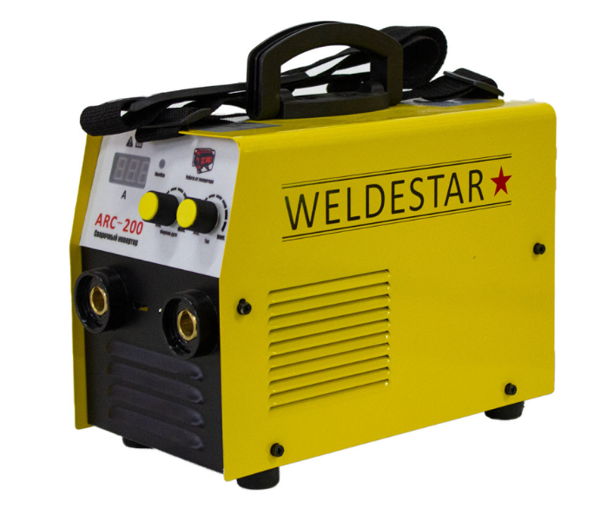
ПАСПОРТ
РУКОВОДСТВО ПО ЭКСПЛУАТАЦИИ
WS MMA 200

СОДЕРЖАНИЕ:
МЕРЫ ПРЕДОСТОРОЖНОСТИ… 3
ОПИСАНИЕ АППАРАТА… 7
ТЕХНИЧЕСКИЕ ПАРАМЕТРЫ 8
ИНСТРУКЦИЯ ПО ЭКСПЛУАТАЦИИ. 10
ЕЖЕДНЕВАЯ ДИАГНОСТИКА 13
УСТРАНЕНИЕ ВОЗМОЖНЫХ НЕИСПРАВНОСТЕЙ 13
ХРАНЕНИЕ И ТРАНСПОРТИРОВКА 15
ГАРАНТИЙНЫЕ ОБЯЗАТЕЛЬСТВА… 15
СПИСОК АВТОРИЗОВАННЫХ СЕРВИСНЫХ ЦЕНТРОВ 17
КОНТАКТНАЯ ИНФОРМАЦИЯ 20

ПРЕДИСЛОВИЕ

Данное руководство по эксплуатации включает в себя описание сварочного аппарата и инструкции по работе с данным оборудованием. Для обеспечения вашей безопасности и безопасности других людей, пожалуйста, внимательно ознакомьтесь с инструкцией.

ВНИМАНИЕ!

Обратите внимание на значение следующих предупредительных знаков:

Знак | Описание
 | Данный знак предупреждает о высокой опасности. При несоблюдении мер безопасности возможен летальный исход.
 | Данный знак предупреждает о потенциальной опасности. При несоблюдении мер безопасности возможно получение серьезных травм.
 | Данный знак предупреждает об определенном риске. Несоблюдение мер безопасности может привести к поломке аппарата.

Содержание данного руководства пользователя может обновляться не одновременно с оборудованием.
Изображения, представленные в данном руководстве, являются ориентировочными. При несоответствии между изображением в руководстве и фактическим оборудованием ориентируйтесь на сам аппарат.

МЕРЫ ПРЕДОСТОРОЖНОСТИ

Данная инструкция по технике безопасности предназначена для обеспечения безопасного использования сварочного аппарата. Перед использованием аппарата внимательно ознакомьтесь с данной инструкцией.
Неправильная эксплуатация оборудования может привести к различным повреждениям. Во избежание несчастных случаев перед началом работы внимательно ознакомьтесь с инструкцией.
Дизайн и производство сварочного аппарата выполнены по всем нормам безопасности. Во избежание несчастных случаев просим вас обратить внимание на следующие предупреждающие знаки:

Знак | Описание
 | Любой контакт с частями аппарата, находящимися под напряжением, может привести к удару электрическим током или возгоранию.
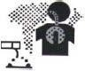 | Газ и пары вредны для здоровья.  Работа в замкнутом помещении может стать причиной удушья.
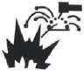 | Возникновение искры и контакт с горячим оборудованием после сварки могут стать причиной пожара.  Плохое соединение кабеля может стать причиной пожара.  Неплотное соединение деталей аппарата может стать причиной пожара.  Никогда не выполняйте сварочные работы вблизи с легко воспламеняемыми предметам: это может привести к пожару.  Никогда не выполняйте сварку герметичных контейнеров, труб с остатками ГСМ – это  может привести к взрыву.
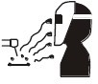 | Ультрафиолетовое излучение сварочной дуги может вызвать воспаление глаз или ожог кожи.  Искры и разогретый металл после сварки могут повредить глаза и кожу.
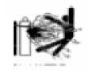 | Опрокидывание газового баллона может привести к телесным повреждениям.  Неправильное применение газового баллона может привести к утечке газа под высоким давлением и травмам.
 | Никогда не подносите пальцы, волосы, одежду и т.д. к движущимся частям аппарата, таким, как вентилятор.
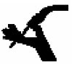 | Провод, выскочивший из горелки, может повредить глаза, лицо и другие открытые части тела.
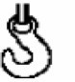 | Никогда не стойте перед раскачивающимся оборудованием или под ним: подъемное оборудование может дать сбой, что может привести к травме.

Пожалуйста, во избежание несчастных случаев следуйте следующим правилам:
Используйте оборудование только по назначению.
Следуйте правилам использования подходящего источника питания, выбора рабочего места, использования газа под высоким давлением, хранения и утилизации аппарата и т.д.
На месте сварочных работ не должны находиться посторонние люди.
Люди, пользующиеся кардиостимулятором, не допускаются к работе со сварочным аппаратом или к рабочему месту без разрешения врача. Электромагнитное поле, излучаемое во время подачи питания на оборудование, может плохо воздействовать на кардиостимулятор.
Установкой, эксплуатацией, диагностикой и обслуживанием оборудования должны заниматься специально обученные люди.
Для вашей безопасности ознакомьтесь с руководством пользователя.

Во избежание удара электрическим током, следуйте правилам техники безопасности.
Держитесь на безопасном расстоянии от любых частей аппарата под напряжением. Заземлять оборудование перед использованием должен специально обученный персонал.
Перед установкой или диагностикой оборудования отключите питание и перезапустите его через 5 минут. Конденсатор - это заряженное устройство. Перед началом работы убедитесь, что оборудование не находится под напряжением, даже если оно не подключено к электрической сети.
Не используйте кабель, имеющий внешние повреждения, повреждения изоляционной оплетки и оголенный проводник.
Обеспечьте изоляцию кабельной линии. Никогда не используйте устройство без кожуха.
Никогда не используйте повреждённые или влажные изоляционные перчатки. Регулярно проверяйте состояние деталей, не используйте изделие со сломанными деталями.
Отключайте питание, когда не используете аппарат.
При обслуживании и эксплуатации аппарата необходимо соблюдать требования нормативных документов по безопасности труда, действующие в регионе выполнения сварочных работ.

Во избежание пожара, взрыва, и т.д., выполняйте следующие указания:
Не храните топливо вблизи рабочего места сварки. Держите горючие вещества подальше от места сварки.
Держите поверхность горячую после сварки подальше от горючих газов.
Убедитесь в том, что на рабочем месте, в том числе на полу и на стенах, отсутствует топливо. Проводное соединение металлической заготовки должно находиться как можно ближе к месту сварки. Никогда не производите сварку газовой трубы или герметичного контейнера.
На случай возгорания храните огнетушитель рядом с местом сварки.

Газ и пары вредны для здоровья. Пожалуйста, используйте средства защиты в соответствии со всеми правилами.
Во избежание риска отравлением газом или приступа удушья, используйте дополнительные меры безопасности,
например, респираторы и другие средства защиты органов дыхания.

При работе в замкнутом пространстве проветривайте помещение и используйте средства защиты органов дыхания и вентиляцию.
Никогда не работайте вблизи с легковоспламеняющимися и взрывоопасными веществами (масло, топливо, ветошь).

Электрическая дуга, искры, вещества, оставшиеся после сгорания, и шум вредны для здоровья, пожалуйста, примите меры предосторожности.
Рекомендуется защищать глаза от электрической дуги как при сварке, так и при наблюдении за данным процессом. Пожалуйста, используйте защитные очки или маску сварщика.
Во время сварочных работ используйте специальные перчатки и очки для сварки, носите одежду с длинными рукавами, кожаный фартук и другие средства защиты. Для защиты других людей от электрической дуги в месте проведения сварки должна быть установлена защитная перегородка.

Любой контакт с деталями сварочного аппарата может привести к травмам, пожалуйста, обратите внимание на следующие правила:
Никогда не используйте устройство без кожуха.
Установка, работа, диагностика и обслуживание аппарата должны проводиться профессионалами. Держите пальцы, волосы, одежду и т.д. на расстоянии от движущихся деталей, таких как вентилятор.

Конец проволоки может нанести травму, обратите внимание на следующие правила:
Никогда не заглядывайте в отверстие электропривода при проверке механизма подачи проволоки ввиду риска получить травмы глаз и лица.
При подаче проволоки вручную или при нажатии на кнопку горелки держите глаза, лицо и другие открытые части тела на расстоянии от конца горелки.

Для повышения эффективности и корректной эксплуатации источника питания обратите внимание на следующие правила:
Соблюдайте меры предосторожности против опрокидывания аппарата. Никогда не используйте сварочное оборудование для отогревания труб.
Во избежание опрокидывания оборудования, при перемещении источника питания с помощью вилочного автопогрузчика, стойте сбоку.
При использовании крана для перемещения аппарата, подвяжите веревку к его петлям под углом не более 15% по отношению к вертикальному направлению.
Во время подъема сварочного аппарата, оснащенного газовым баллоном и механизмом подачи, отсоедините их от источника питания и обеспечьте их горизонтальное положение. При перемещении зафиксируйте газовый баллон ремнём или цепью во избежание повреждений.
Перед подъемом механизма подачи за кольцо для сварки убедитесь в прочности конструкции.

Электромагнитные помехи.
При работах в нестандартном месте необходимо принять дополнительные меры безопасности.
Перед установкой, пожалуйста, устраните потенциальные проблемы, связанные с электромагнетизмом и окружающей средой:
а) Источник тока с механизмом подачи проволоки, а также силовой кабель должны находится на удалении от кабелей управления, сигнальных и телефонных кабелей.
б) Беспроводные зарядные устройства, антенны, теле и радио приемники должны быть на удалении. в) Компьютеры и другое офисное оборудование должны находиться на удалении.
г) Здоровье окружающих людей, пользующихся кардиостимуляторами и другим оборудованием, может быть под угрозой. Доступ таких людей к зоне сварки запрещен.
д) Радиоэлектронное измерительное оборудование должно находиться за пределами зоны действия электромагнитного поля сварки.
е) Существует вероятность нарушения работы другого оборудования. Пользователи должны обеспечить совместимость оборудования и окружающей среды, иногда необходимо применение дополнительных профилактических мер.

В целях уменьшения радиоэлектронных помех, пользователи должны соблюдать следующие правила: а) Регулярно проводите обслуживание сварочного оборудования.
б) Сварочный кабель должен быть достаточно коротким, при этом располагаться близко к оборудованию и к земле. в) Обеспечьте безопасность всех сварочных металлических деталей и других сопутствующих частей.
г) Свариваемое изделие должно быть хорошо заземлено.
д) Необходимо использовать металлический кожух или другую защиту кабеля и оборудования, чтобы снизить возможность возникновения помех. В особых случаях сварочное оборудование может быть полностью укрыто экранирующим щитом.
Пользователи несут ответственность за электромагнитные и радио помехи возникающие в процессе сварки.

ДЕКЛАРАЦИЯ О СООТВЕТСТВИИ

Настоящим заявляем, что оборудование предназначено для промышленного и профессионального использования и соответствует директивам ЕС: 73/23/ЕЕС, 89/336/ЕЕС и Европейскому стандарту EN/IEC60974. Соответствует требованиям ГОСТ 12.2.007.8-75, ГОСТ Р МЭК 60974-1-2012 ГОСТР51526-99.Соответствует требованиям ТР ТС 004/2011 «О безопасности низковольтного оборудования», ТР ТС 020/2011 «Электромагнитная совместимость технических средств».

ОПИСАНИЕ АППАРАТА

Инверторный сварочный аппарат WS Arc 200 предназначен для ручной дуговой сварки штучным покрытым электродом на постоянном токе, он сконструирован и изготовлен на базе надежных и быстрых IGBT-транзисторов,
Принцип инвертирования заключается в преобразовании сетевого напряжения частотой 50/60Гц в высокочастотное напряжение 120 кГц, а затем снижения и коммутации с потребителем прямого тока через выходной выпрямитель и фильтр. Благодаря применению инверторной технологии потребляемая аппаратом мощность, а также его габариты становятся меньше, в то время как его эффективность возрастает более чем на 30% по сравнению с трансформаторными аппаратами.
Аппараты WS обеспечивают сильную и стабильную дугу. Благодаря большим динамическим возможностям аппаратов, управление сварочным процессом стало лёгким и комфортным.
Аппараты WS имеют следующие особенности:
- легкий поджиг и высокая стабильность горения дуги (автоматический Antistick, Arc Force и Hot Start)
- функция VRD (18В) обеспечивает безопасность сварщика во время работы в сложных условиях повышенной влажности или замкнутого пространства.
- пониженное образование брызг в процессе сварки
- надежные быстросъемные соединения сварочных кабелей 50 MMQ
- стабильная работа при пониженном напряжении питающей сети - от 140 Вольт
- возможность подключения через удлинитель до 50-100 метров при правильно подобранном сечении кабеля
- высокая производительность на максимальных токах, стабильная работа с электродом 4/5мм
- автоматическая защита от повышенного напряжения сети и короткого замыкания и перегрева инвертора.
- классическая технология инверторного блока на базе IGBT. Превосходное качество выходного тока с малым количеством паразитных гармоник.
- сварочные аксессуары высокого качества в стандартной комплектации

«Arc Force» служит для облегчения возбуждения дуги на малых значениях сварочного тока, для увеличения глубины проплавления, для поддержания стабильности процесса сварки в разных пространственных положениях шва, помогает в случае применения тугоплавких электродов (целлюлозных и основных). В аппарате INTER 200 TUBE функция является регулируемой.

«Hot Start» предназначен для облегчения возбуждения дуги в начале процесса сварки за счет кратковременного увеличения стартового тока по отношению к базовому. По истечении короткого промежутка времени горение дуги стабилизируется, и ток горячего старта плавно опустится до предварительно установленного значения. Облегчает зажигание сварочной дуги при работе в неудобных, узких, и труднодоступных местах. Происходит более интенсивный разогрев торца электрода и ускоренное формирование сварочной ванны. Позволяет работать электродами с повышенной влажностью.

«VRD» помогает предотвратить возможность удара сварщика электрическим током, особенно при смене электрода. Эта функция позволяет за доли секунды снизить напряжение холостого хода до безопасных значений, не превышающих 20 В. Данная функция увеличивает безопасность пользователя. Включенный индикатор «VRD» означает, что функция активирована. Отключается автоматически при прикосновении электрода к рабочей поверхности. В аппарате INTER 200 TUBE функция включается / выключается принудительно клавишей расположенной на передней панели аппарата.

Функция «Antistick» служит для отключения тока при залипании электрода. Эта функция препятствует прилипанию электрода к свариваемым деталям, предотвращает перегрев электрода и осыпание защитной обмазки, защищает держатель электрода и аппарат от перегрева.

Аппараты предназначены для сварки конструкций из низколегированной конструкционной стали, чугуна, нержавеющей стали и алюминия, а также способны работать с различными видами электродов с рутиловым, основным и целлюлозным покрытиями.

Модель  Параметры | WS Arc 200 | WS Arc 220
Источник питания U1, В | 1f ~ 230±15% | 1f ~ 230±15%
Входной ток сети I1max, A | 41 | 41
Частота, Гц | 50/60 | 50/60
Напряжение без нагрузки U0, В | 70 | 70
Напряжение VRD Ur, В | 18 | 18
Сила тока на выходе I2, A | 30-200 | 30-220
Напряжение сварочной дуги U2, В | 21,2 – 28,0 | 21.8 - 29.8
ПН при I2max, 40°С, % | 30 (200 А) | 30 (220 А)
Сварочный ток I2 при ПН 100%, А | 140 | 160
Эффективность (КПД), % | 85 | 85
Фактор мощности (Cosϕ) | 0.7 | 0.7
Степень изоляции | H | H
Степень защиты корпуса | IP21S | IP21S
Вес нетто, кг | 9.52 | 9,62
Вес брутто, кг | 8,48 | 9,58
Габариты, мм | 402×160×300 | 402×160×300

Комплектация:

- зажим на массу 300А… 1 шт.
- держатель электродов 200А… 1 шт.
- сварочный аппарат 1 шт.
- руководство по эксплуатации 1 шт.

При неправильной эксплуатации оборудования процессы сварки и резки представляют собой опасность для сварщика и людей, находящихся в пределах или рядом с рабочей зоной. При проведении сварочных работ необходимо соблюдать требования стандарта ГОСТ 12.3.003-86 «Работы электросварочные. Требования безопасности», а также стандартов ГОСТ 12.1.004-85, ГОСТ 12.1.010-76, ГОСТ 12.3.002-75.

ИНСТРУКЦИЯ ПО ЭКСПЛУАТАЦИИ

УСТАНОВКА
Аппарат снабжен устройством защиты от колебаний сети. Аппарат продолжает работать нормально при колебаниях сети ±15% от номинального напряжения 220 Вольт. Если аппарат подключается к стандартной сети
220 Вольт, распайку вилки розетки произведите согласно Рисунку внизу. Если необходимо подключение к промышленной сети 380 Вольт, провод линии L1 подключите к любой из фаз. Заземление и нейтральный провод подключаются аналогично сети на 220 Вольт.
В случае использования длинного кабеля, во избежание падения напряжения, используйте кабель с большим поперечным сечением. Если кабель слишком длинный, это может повлиять на качество сварки, поэтому используйте рекомендуемую длину кабеля.
- Убедитесь, что вентилятор не закрыт, чтобы не нарушить систему охлаждения.
- Вставьте соединительный разъем кабеля электрододержателя в плюсовой контакт на передней панели, закрепите вращением по часовой стрелке, затем подсоедините аналогично кабель зажима массы к минусовому контакту на панели аппарата и к свариваемому изделию.
- Важно! Сварочные инверторы имеют 2 способа подключения кабелей: прямая полярность и обратная полярность. При проведении большинства сварочных работ используется обратная полярность. В этом случае, кабель электрода подключается к плюсовому контакту, а кабель массы - к минусовому контакту. Однако, в зависимости от типа покрытия электрода и при проведении специальных работ используется прямая полярность: держатель электрода подключается к минусовому разъему, зажим массы - к плюсовому. В случае использования щелочных или основных электродов нужно использовать обратную полярность, при использовании кислотных – прямую.
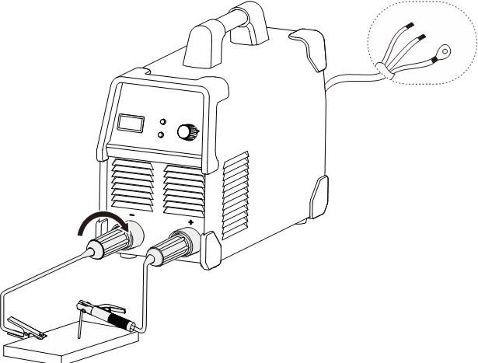



L1
N 2
Заземление
Зажим
массы
Электрододержатель
Изделие
ПРЕДУПРЕЖДЕНИЕ!
Перед началом работы сначала подсоедините сварочный кабель и кабель массы, убедитесь в надежности их подсоединения и только потом подключайте аппарат к источнику питания.

Передняя панель WS 200, 220 Передняя панель WS 200, 220
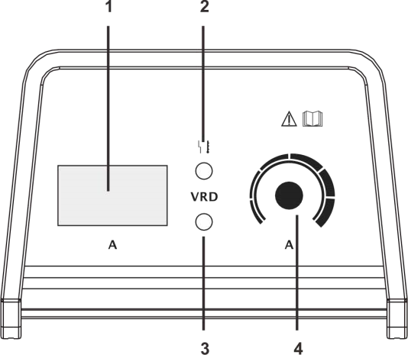
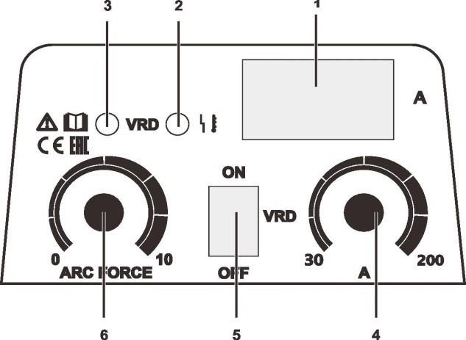

№ | Наименование
1 | Амперметр
2 | Индикатор перегрузки / неисправности
3 | Индикатор функции VRD
4 | Ручка регулировки сварочного тока
5 | Клавиша включения/выключения функции VRD
6 | Ручка регулировки тока форсажа дуги
7 | Кнопка включения/выключения

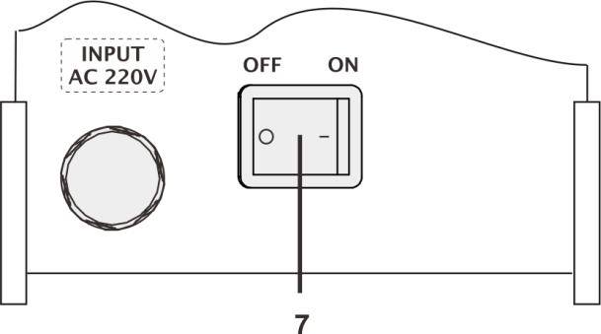
ЭКСПЛУАТАЦИЯ
- Включите аппарат переведя кнопку питания 7 (см. рисунок ниже) в положение «ON», загорится полупроводниковый индикатор тока 1, индикатор 3 системы VRD и включится вентилятор охлаждения.
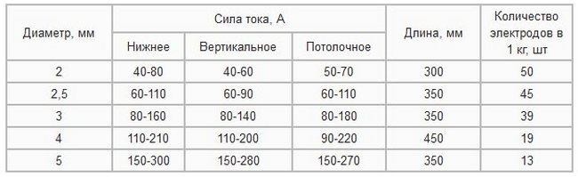
- Задайте значение сварочного тока (см. документацию на используемые сварочные электроды) регулятором 4, согласно таблице сварочных токов:
- Если работа проводится в помещении с повышенной влажностью или в стеснённых условиях во избежание поражения электрическим током клавишей 5 включите функцию снижения напряжения холостого хода VRD
- Для улучшения стабильности процесса сварки, в соответствии с типом электрода и пространственным положением сварочного шва ручкой 6 установите нужное значение тока форсажа дуги.

- Держите сварочную маску в опущенном положении
- Легким касанием электрода зажгите дугу и приступите к работе.
- Установите дистанцию от свариваемого изделия примерно равной диаметру электрода. Угол наклона электрода должен составлять 20-30° от вертикали.
- Для прекращения процесса сварки достаточно отодвинуть конец электрода от поверхности металла.

ПРИМЕЧАНИЕ! Если в процессе работы аппарата сработала тепловая защита и загорелся индикатор 2, не выключайте аппарат из сети. Работающий вентилятор охладит силовые модули, и вы по истечении короткого периода времени сможете продолжить сварку дальше. Индикатор 2 должен погаснуть!

ОКОНЧАНИЕ РАБОТЫ НА АППАРАТЕ

- После проведения сварочных работ, выключите аппарат переводя тумблер 7 в положение «OFF»
ВНИМАНИЕ! Остановка вентилятора происходит автоматически при нормализации температуры аппарата.
- После остановки вентилятора, отключите аппарат от сети.
- Отсоедините провода.
- Проведите очистку сварочного аппарата от окалины, пыли и других инородных веществ. Особое внимание необходимо уделить вентиляционным отверстиям.
- Уберите аппарат в специально отведенное для хранения место.
- Приведите в порядок рабочее место и примите меры по предупреждению пожара.
- Очистите стекло, защищающее светофильтр маски.

Условия эксплуатации

1） Аппарат следует использовать в помещении с относительной влажностью воздуха не более 80%. 2） Температура окружающей среды должна быть от -10 до 40 градусов.
- Избегайте попадания на аппарат прямых солнечных лучей и воды.
- Не используйте аппарат в пыльном помещении и в среде агрессивных газов. 5） Не проводите сварочные работы в ветреном помещении.

Меры безопасности
В наших аппаратах присутствует функция защиты от перегрузки, перегрева и повышенного напряжения сети. В случае если входное напряжение, ток на выходе или температура воздуха превышают допустимую норму, аппарат автоматически отключается. Однако неправильное использование (например, перегрузка) может привести к поломке аппарата. Во избежание проблем следуйте следующим правилам:

Рабочее пространство должно хорошо проветриваться！
Наши аппараты – высокомощные установки, которым требуется специальное охлаждение, так как естественное проветривание не является достаточным, аппарат снабжен вентилятором. Перед началом работ убедитесь, что входное отверстие не заблокировано, а расстояния от аппарата до предметов в рабочем пространстве не менее 0.3 метра. Убедитесь, что помещение хорошо проветривается! Это важно для сохранения хорошей производительности и долгой службы аппарата.

Не перегружайте аппарат！
Пользователь должен помнить о соблюдении максимального тока нагрузки (относительно коэффициента полезной нагрузки). Максимальный ток не должен превышать норму, перегруз аппарата может привести к его поломке.

Не работайте при повышенном входном напряжении！
Допустимые показатели напряжения можно найти в основных технических параметрах. Механизм автоматической защиты от перепадов сети обеспечит поддержание напряжения на нужном уровне. Если напряжение превышает норму, это может привести к поломке деталей аппарата.

- На задней панели аппарата находится разъем заземления со значком заземления. Перед началом работ, убедитесь, что рабочая деталь надежно подсоединена к кабелю заземления, поперечное сечение которого должно составлять около 6 кв. мм, чтобы избежать статического электричества.

- Если время сварки превышает номинальный рабочий цикл, аппарат автоматически выключается. Если аппарат перегревается, температурный индикатор загорается красным и мигает. В такой ситуации не выключайте аппарат из розетки, дайте вентилятору охладить аппарат. Когда температурный индикатор погаснет, температура понизится и можно будет снова работать.

ЧАСТО ЗАДАВАЕМЫЕ ВОПРОСЫ

Плохой поджиг дуги:
  - Проверьте качество подключения кабеля зажима массы к изделию.
  - Использование не прокаленного электрода может привести к нестабильному горению дуги и ухудшению качества работы.
  - При использовании слишком длинного кабеля, выходное напряжение уменьшается. Используйте более короткий кабель.

Ток на выходе не соответствует номинальным показателям:
Если напряжение на выходе не соответствует номинальным показателям, ток на выходе будет также не совпадать с номинальным. Если напряжение на выходе меньше заявленного, максимальный ток на выходе будет ниже номинального показателя.

Нестабильность тока во время работы с аппаратом:
    - Колебание напряжения сети.
    - Серьезные помехи в сети.

Слишком много сварочных брызг:
- Возможно, сварочный ток слишком большой, а диаметр электрода - слишком мал.
- Соединение внешних контактов неверное. Электрический кабель электрода должен быть подсоединен к плюсовому контакту панели аппарата, рабочая поверхность должна быть подсоединена к минусовому контакту.
- Свариваемая поверхность не качественно подготовлена для процесса сварки.

ЕЖЕДНЕВАЯ ДИАГНОСТИКА

- Удаляйте пыль с аппарата при помощи сжатого воздуха. В случае если аппарат используется в среде, насыщенной дымом и загрязненным воздухом, очистка аппарата должна производиться не реже, чем раз в месяц.
- Давление сжатого воздуха должно быть в пределах допустимого во избежание повреждений мелких деталей аппарата.
- Проверяйте внутренние части аппарата и убедитесь в корректности всех соединений (в особенности вилки и розетки). Затяните ослабленные детали. В случае образования налета, удалите оксидную пленку с помощью шлифовальной бумаги.
- Избегайте попадания воды и влаги на/в аппарат. Если вода все же попала на аппарат – тщательно высушите его и измерьте уровень изоляции мегомметром.
- Если аппарат долгое время не используется, храните его в оригинальной упаковке в сухом месте.


ВНИМАНИЕ!

РАБОТА СВАРОЧНОГО АППАРАТА ОТ ГЕНЕРАТОРА.
Подключение сварочного аппарата к бензиновому генератору может повредить сварочный аппарат. Стартовый скачок напряжения, который выдает генератор, может привести к поломке аппарата. Отключите сварочный аппарат от генератора перед запуском последнего. Рекомендуется использовать асинхронный генератор большой мощности, частота и напряжения которого стабильны. Если сварочный аппарат используется с синхронным генератором, используйте сетевой PFC фильтр. Гарантия не распространяется на случаи неисправности аппарата в результате его подключения к генератору.

ХРАНЕНИЕ И ТРАНСПОРТИРОВКА

Аппарат следует хранить в оригинальной упаковке в закрытых помещениях с естественной вентиляцией при температуре от минус 45°C до плюс 50°С и относительной влажности воздуха не более 90% (при +25°С).
Наличие в воздухе паров кислот, щелочей и других агрессивных примесей не допускается.
После хранения при низкой температуре аппарат должен быть выдержан перед эксплуатацией при комнатной температуре не менее шести часов в упаковке и не менее двух часов – без упаковки.
Аппарат может транспортироваться всеми видами закрытого транспорта в соответствии с правилами перевозок, действующими на каждом виде транспорта.
Климатические условия перевозки:
- температура окружающего воздуха от минус 45°С до плюс 50°С;
- относительная влажность воздуха - не более 90% (при +25°С).
Во время перевозки и погрузочно-разгрузочных работ упаковка с аппаратом не должна подвергаться резким ударам и воздействию атмосферных осадков.
Надёжно закрепите груз в кузове транспортного средства. Транспортная тара с упакованным аппаратом должна иметь устойчивое положение и отсутствие возможности ее самопроизвольного перемещения во время перевозки

ГАРАНТИЙНЫЕ ОБЯЗАТЕЛЬСТВА

ВНИМАНИЕ!
Гарантия действительна только на территории Российской Федерации. Гарантийный срок эксплуатации составляет 36 месяцев.
Гарантийный срок исчисляется с даты продажи через розничную сеть.
Гарантийное обслуживание и ремонт продукции Weldestar (далее по тексту - Товар) производится только в специализированных или специально уполномоченных производителем сервисных центрах. Адреса сервисных центров указаны в конце раздела и на сайте: https://weldestar.ru/
Срок службы Товара составляет 5 (пять) лет. Использование Товара по истечении его срока службы возможно только после диагностики Товара в специализированном сервисном центре и вынесения специалистами сервисного центра соответствующего технического заключения. Техническое заключение выдается в письменном виде, в техническом заключении в обязательном порядке указывается срок продления срока службы. По истечении срока службы Товар необходимо утилизировать по правилам, установленным в регионе проживания покупателя.

В течение гарантийного срока покупатель имеет право на бесплатный ремонт изделия по неисправностям, которые явились следствием производственных дефектов. В течении срока службы покупателю обеспечивается ремонт и техническое обслуживание Товара.
Гарантийный ремонт производится только при наличии гарантийного талона.
Товар предоставляется в ремонт в комплекте с рабочими сменными приспособлениями и элементами их крепления. Заменяемые при гарантийном ремонте детали изымаются сервисным центром.
Гарантийные обязательства не распространяются на следующие случаи:
- несоблюдение предписаний инструкции по эксплуатации;
- ненадлежащее хранение и обслуживание, использование Товара не по назначению;
- эксплуатация Товара при несоответствии параметров питающей сети (по напряжению и мощности) значениям, приведенным на шильдах и в паспорте на оборудования;
- эксплуатация Товара при наличии скруток питающих проводов. Площадь поперечного сечения сетевых проводов должна соответствовать номинальному режиму;
- эксплуатация Товара с признаками неисправности (повышенный шум, вибрация, потеря мощности, снижение оборотов, сильное искрение, запах гари, отказ и остановка вентилятора и т.п.);
- наличие механических повреждений корпуса, шнура питания, а также внутренних частей Товара (печатных плат и др.) вследствие ударов, падений с высоты или попадания внутрь посторонних предметов и инородных тел (камней, песка, цементной пыли или строительного мусора);
- наличие повреждений, вызванных действием агрессивных сред, эксплуатация Товара в условиях высоких, низких температур либо повышенной влажности сверх допустимых значений (в т. ч. прямого попадания влаги, например, при эксплуатации во время дождя);
- наличие повреждений вследствие перегрузки, вызванных нарушением временного режима работы (например, перегрев вследствие превышения времени непрерывной работы);
- при вскрытии, попытках самостоятельного ремонта Товара, при внесении самостоятельных изменений в конструкцию Товара, о чем свидетельствуют, например, заломы на шлицевых частях крепежа корпусных деталей, отсутствующие или недовернутые винты и элементы крепления, щели в корпусе, удлиненный шнур питания;
- при отсутствии, повреждении или изменении серийного номера на Товаре, когда такой номер был нанесен производителем, при несоответствии серийного номера, нанесенного производителем, номеру, указанному в гарантийном талоне.
- при возникновении неисправности Товара в результате использования несоответствующих расходных материалов и комплектующих (предохранители и т.п.)
- на профилактическое обслуживание (регулировка, чистка, промывка, смазка и другие виды технического обслуживания).
- при неисправностях, возникших вследствие естественного износа упорных, трущихся, передаточных деталей и материалов
Гарантийный срок на комплектующие и составные части Товара составляет шесть месяцев. По истечении срока гарантии на комплектующие и составные части Товара (угольные щетки, зубчатые ремни и колеса, резиновые уплотнения, сальники, защитные кожухи, направляющие ролики, подшипники, трущиеся и передаточные детали, аккумуляторы, сварочные наконечники, сопла, горелки, сварочные зажимы и держатели, плазматроны, электроды, держатели цанги, фильтры, дюзы) покупатель может предъявлять претензии, связанные с недостатками этих комплектующих. При этом, если по истечении 6-ти месяцев будет установлено, что недостатки комплектующих (составных) частей возникли в связи с интенсивной эксплуатацией Товара, то претензия покупателя удовлетворению не подлежит.

